② 第74回高体連函館支部春季大会 健康状態・入場確認シートついて

第74回高体連函館支部春季大会では、健康状態・入場確認シートを当日の入館前に入力し、送信後の画面を
入口にて提示して入場していただきます。入場前に、各自にて必要項目をスマートフォンにて入力後に送信して下さい。
◎ 必ず事前登録を先に行って下さい。
健康状態・入場確認シート締め切り ４月２１日（木）入場前までに（３日間）
※ ４月２０日、２１日、２２日、毎朝入館前までに行って下さい。（入口で回収していた用紙の代わりです）
※ スマートフォンをお持ちでない方は、入口にて用紙を記入又は、ＰＣにて入力して入場して下さい。
※ 入力後の画面を入口にて提示して下さい。
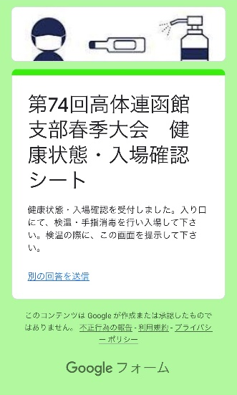
（入力後のスクリーンショットでも可能です）
※ 事前登録を行っていない方のシートの受付、入場はできません。
※ 協会員・お手伝いの方は、学校選択の一番下を選択して下さい。
入力先ＵＲＬ
https://forms.gle/t7gT1r5gikX8BzG98
受付にて提示する画面
（スクリーンショット可）
下記の入力フォームより、学校名の選択→入場者区分の選択→入場者氏名→チェック項目の順に入力し、下の
送信ボタンをクリックして下さい。送信完了後に健康状態・入場確認を受付しました。入り口にて、検温・手指消毒を行い入場して下さい。検温の際に、この画面を提示して下さい。と表示されれば送信完了です。
